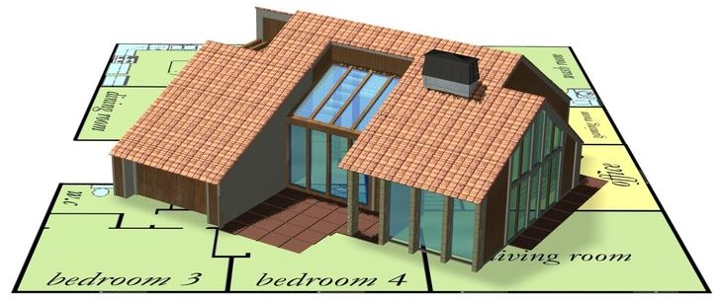
La maison bioclimatique
Plan à l’échelle 1:40 – Grille de correction
106

Dimensions des fenêtres :

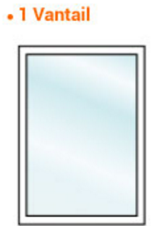

Hauteur : 75 cm
Largeur : 60 cm

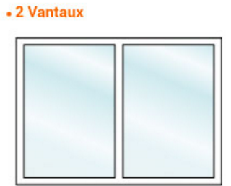
Hauteur : 115 cm
Largeur : 100 cm
ou
Hauteur : 125 cm / 135 cm
Largeur : 100 cm / 120 cm

Dimensions des baies vitrées :

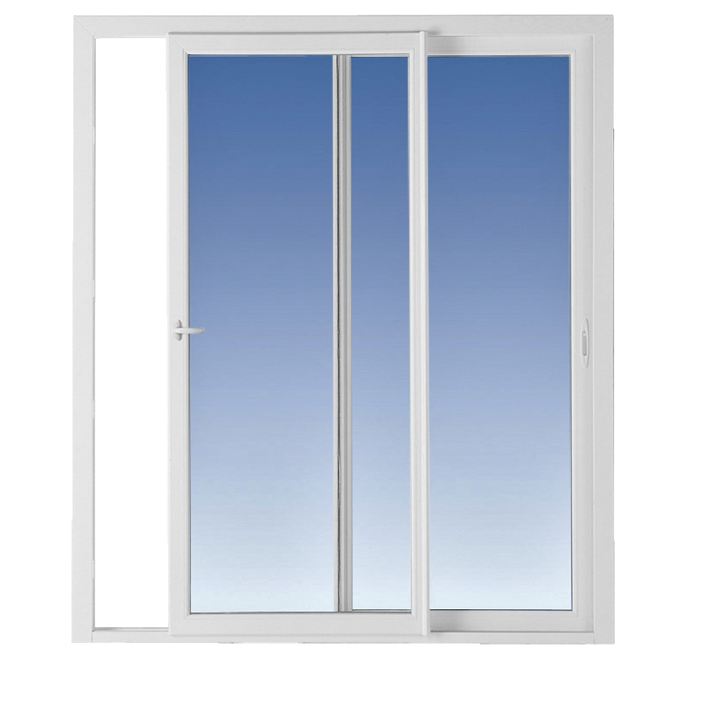
Hauteur : 215 cm
Largeur : 180 cm / 210 cm / 240 cm

Dimensions des portes :

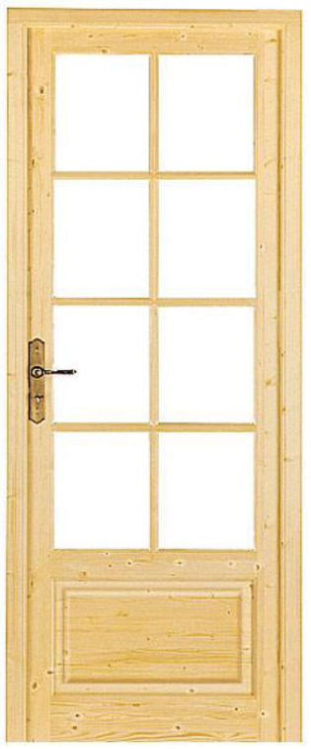
Hauteur : 215 cm
Largeur : 83 cm / 93 cm

Dimension des couloirs :

Pour des raisons d’accessibilité, la largeur d’un couloir est de 100 cm s’il est droit, 120 cm dans le cas contraire.
La maison bioclimatique
Dimensions normalisées des ouvertures
Dimensions des fenêtres :

Hauteur : 75 cm
Largeur : 60 cm

Hauteur : 115 cm
Largeur : 100 cm
ou
Hauteur : 125 cm / 135 cm
Largeur : 100 cm / 120 cm

Dimensions des baies vitrées :

Hauteur : 215 cm
Largeur : 180 cm / 210 cm / 240 cm

Dimensions des portes :

Hauteur : 215 cm
Largeur : 83 cm / 93 cm

Dimension des couloirs :

Pour des raisons d’accessibilité, la largeur d’un couloir est de 100 cm s’il est droit, 120 cm dans le cas contraire.

